2016奥斯港澳五日游
补充协议
甲方：
乙方：
甲方报名参加由乙方组织2016年04月 号团队，为保障旅游者和旅游经营者的合法权益，本着自愿原则，特此签订此补充协议。
- 由甲方提出，经双方协商一致，在不影响旅游者行程安排的前提下，自愿参加协议进购物点，并承诺到达目的地后自觉遵守所签订补充协议，在双方约定停留时间内，自愿购物。协议进购物点应达到旅游地政府所颁布营业标准，所销售物品无质量问题。协议进购物点名称，销售内容，停留时间应于行程或合同或补充协议内体现，并于乙方签订合同时明确告知。乙方不得以任何非不可抗力理由延长购物点停留时间，不得以任何行为强迫或变相强迫甲方购买。
- 甲方在旅游目的地应自觉遵守社会公共秩序和社会公德，尊重当地的风俗习惯、文化传统和宗教信仰，爱护旅游目的地旅游资源，遵守旅游文明行为规范，并主动配合随团领队及当地导游的合理安排。遇突发状况及重大变故，积极配合随团领队及当地导游应变措施，不蓄意扩大损失。
- 甲方报名参加乙方组织的散拼团时，乙方最低发团人数为10人，若乙方因人数不足无法发团时，应当在出发前3日通知甲方。甲方可同意延期出团，出团时间另行书面约定；或经甲、乙双方协商一致，可以书面形式变更旅游内容，由此增加的旅游费用由甲方承担，由此减少的旅游费用由乙方退还甲方；甲方也可退团，费用由乙方退还甲方已付金额。
本协议一式二份，双方各执一份，与合同具有同等法律效力，协议自双方签字或盖章之日起生效，至本次旅游结束甲方离开乙方安排的旅游交通工具时为止。

参观日期 | 协议参观点 | 协议参观点主要产品 | 协议参观点停留时间
行程第二天 | DFS | 全球奢侈品牌 | 60分钟
行程第二天 | 香港奥特莱斯 | 全球奢侈品牌 | 90分钟（含用餐时间）
行程第四天 | 澳门奥特莱斯 | 全球奢侈品牌 | 90分钟（含用餐时间）
行程第四天 | DFS | 全球奢侈品牌 | 60分钟
补充协议内所列明购物点，旅游目的地地接社，可以在不影响旅游者行程的基础上，根据实际情况调整参观购物点顺序。
甲方签字： 乙方签字：
签约地点： 签约地点：
签约时间： 签约时间：
2016奥斯港澳五日游
（港进港出）-11月使用行程

天数 | 行程 | 主要游览景点 | 住宿
D1 | 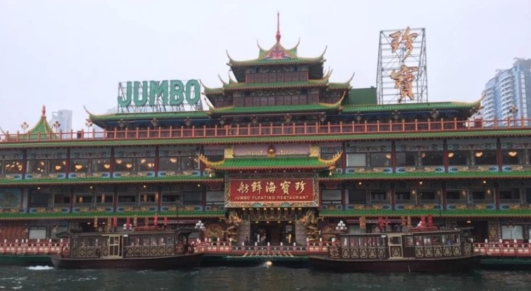  成都---香港 | 成都双流国际机场国际出发厅集合，乘机前往“东方之珠”--香港，抵达后【会展中心】、【金紫荆广场】（约20分钟）香港主权移交大典会场；【太平山】(约20分钟)，俯瞰东方之珠最壮观的全景；后前往【浅水湾】（30分钟）依山傍海，海湾呈新月形，号称“天下第一湾”，也有“东方夏威夷”之美誉。赠送坐游船游览【维多利亚港-海龙明珠号船夜游】，游船迎着徐徐海风缓缓前行，欣赏港九两岸夺目的灯海！船上用晚餐后送回酒店休息。 | 香 港
D1 |  | 早餐：自理 中餐：飞机餐 晚餐：海龙明珠船餐/特色海鲜餐 | 香 港
D2 | 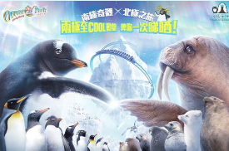  香 港  特色景点：  * 香港海洋公园  * 船游维多利亚港；  * 太平山观璀璨夜景； | 香港特色港式早茶，前往【黄大仙】（30分钟） 或【志莲浄苑▪南莲园池】(约1小时) 以唐代园林为建筑蓝本，其造园手法「小中见大」，以小品建筑、树木、山石和池水等营造的借景，将山水融入其中，古意盎然。可以沿园内一条单向的回游式路径漫步，步移景换，树木、石景、古建筑，就如一幅幅山水卷轴展现在眼前一样！HK奥特莱斯用午餐及参观【HK奥特莱斯 品牌折扣商场】（约1.5小时）。【DFS环球免税】（45分钟）。之后开始全新香港魅力之旅: 赠送：导游带领到【香港仔避风塘】（约90分钟）来到鸭脷洲岛上，品尝具有香港传统怀旧经典菜，参观鸭脷洲有二百多年历史的古迹-【洪圣庙】；后前往游览亚洲最大游乐场之一的【海洋公园】（约4小时）先于海滨乐园参观梦幻水都，亚洲动物天地，香港老大街，澳洲历奇，再乘坐登山缆车或海洋列车，到高峰乐园参观寻鲨探秘，观看海洋剧场的精彩海豚表演，游玩山上机动游戏如过山车等，晚餐后送回酒店休息。 | 香 港
D2 |  | 早餐：海逸皇宫酒楼早茶 中餐：奥特莱斯魚翅餐 晚餐：香港仔经典怀旧菜 | 香 港
D3 | 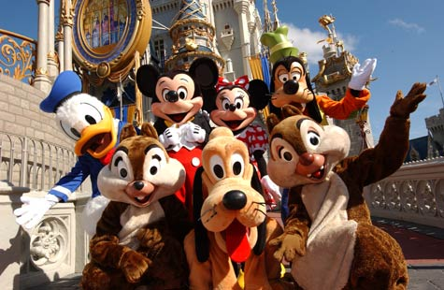  香 港  特色景点：  * 迪士尼乐园游览；  * 港囧拍摄地； | 全天自由活动，推荐前往：  可自行前往《港囧》拍摄地【中环至半山自动扶梯】(自费前往)（此扶梯全长800米，连接中区行人天桥系统的恒生银行总行大厦为起点，经中环街市，沿阁麟街、荷李活道、些利街、摩罗庙交加街、罗便臣道直至终点干德道）或者前往【奇妙的迪士尼之旅】(自费前往)（游览时间约6小时），置身于这个充满奇妙，老少皆宜的神奇王国，让您昔日和未来的梦想都在这里实现，精彩里充满奇妙生趣的七大主题区-美国小镇大街、探险世界、明日世界、幻想世界、灰熊山谷、迷离庄园，您将会与您最喜爱的迪士尼朋友会面，当中包括米老鼠、唐老鸭、米兰以及他们的朋友。在香港迪士尼乐园还有更多经典的奇妙体验，包括全球独有的“迪士尼飞天巡游”，璀璨的“星梦奇缘”烟花表演等，都将为您带来一段拥有无限欢乐的奇幻旅程。指定时间集合乘车回酒店入住。 | 香 港
D3 |  | 早餐：自理 中餐：自理 晚餐：自理 | 香 港
D4 | 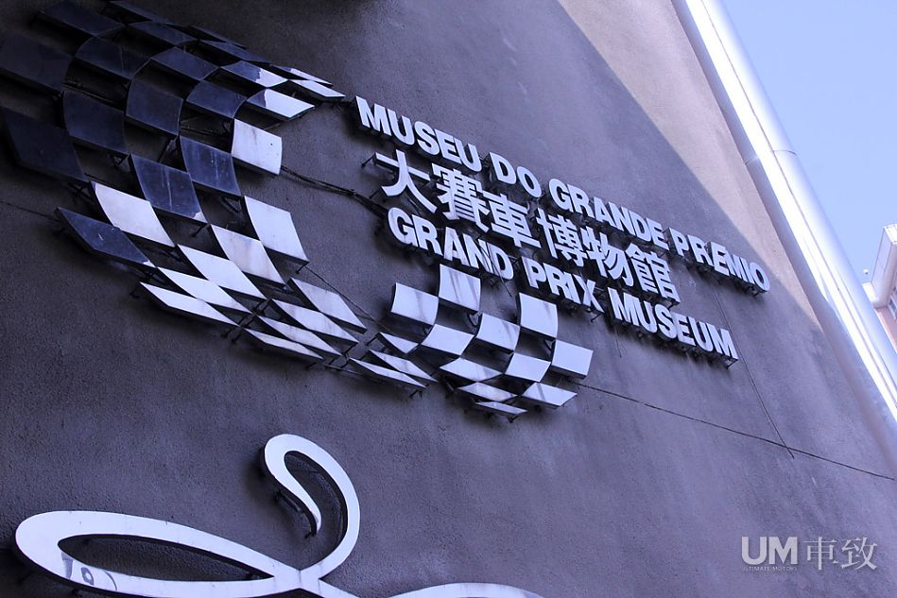  香港SHIP澳门  特色景点：  *大三巴牌坊、大炮台；  *妈祖阁、盛世莲花；  *威尼斯人 | 前往码头，乘船前往有着东方“拉斯维加斯”之称的赌城"澳门",游览澳门的标志性建筑物【大三巴牌坊】+【大炮台】（游览时间约40分钟），大三巴牌坊（Ruins of St.Paul），是澳门最具代表性的名胜古迹，为1580年竣工的圣保禄大教堂的前壁，此教堂糅合了欧洲文艺复兴时期与东方建筑的风格而成，体现出东西艺术的交融。雕刻精细，巍峨壮观。接着前往游览澳门的起源及最古老的庙宇【妈祖阁】、【主教山】、【观音像】（游览时间约30分钟）、澳门九九回归广场【盛世莲花】（游览时间约30分钟）。前往奥特莱斯自由活动1小时后用午餐，之后【著名的威尼斯人度假村酒店游览】（约60分钟），此酒店是亚太地区第一间具有拉斯维加斯风格的大型豪华全套式旗舰度假酒店。在这个酒 店内，到处你可见到蓝天、白云，三条能承载51艘贡多拉游筏的运河也建于室内，这种天人结合的美景令人叹为观止。赠送【澳门威尼斯人度假区DFS】（45分钟），让您旅游更加丰富多彩！后送回酒店休息！ | 澳 门
D4 |  | 早餐：麦当劳早餐 中餐：地道广东风味餐 晚餐：澳门特色葡国餐 | 澳 门
D5 | 澳门SHIP香港成都 | 早餐后自由活动，集合乘船赴香港国际机场，在机场内可尽情选购各国免税商品，搭乘国际航班返回成都双流机场，结束愉快的旅程！
D5 | 澳门SHIP香港成都 | 早餐：自理 中餐：自理 晚餐：飞机餐
以上行程旅行社有权根据实际情况实际的时间对参观的景点及酒店住宿顺序作出调整！！

2016奥斯港澳五日游
（港进港出）-11月使用行程
标 准 | 备 注
1） 住宿： 香港段-港式旅游酒店3晚，参考酒店如下：  *帝盛酒店、帝景酒店、八度海逸、北角海逸、观塘丽东、  华丽系列、皇悦系列、海逸系列或同级酒店（2人/标间)；  *海澄轩、雍澄轩或同级酒店（4人/2卧室带客厅套房）  澳门段-澳式旅游酒店1晚（2人/间)，参考酒店如下：  * 君怡酒店、骏景酒店、皇庭海景、中国大酒店或同级酒店  （团队出现单男单女，导游有权拆分夫妻或采取加床处理）  2） 用餐：香港段：3正2早；澳门段：2正0早；  港澳段用餐不吃不退；其余自由活动餐费自理；  若因航班原因空置时间，飞机上用餐入正式餐。  3） 交通：成都-香港,香港-成都往返机票；  4） 包含费用：香港澳门导游小费、机场建设费、燃油附加费；  旅游意外险(根据阳光保险公司规定80岁以上不含此项)；  5） 不含费用：行程外私人所产生的个人费用；  6) 大人、老人同价！  21岁以下小孩占床或不占床价格另议，请咨询报名点；  若需要提供小孩全程床位，请在出团前三个工作日通知旅行社，以便旅行社安排；  7）温馨提示：东南亚及香港澳门是习惯支付小费以表谢意的地区，入乡随俗，缘到情到，在整个旅游期间，领队为保证团队的顺利进行付出了辛劳，并与各位游客结下了难得的情谊，如您认为领队的工作称职，请给予相应的精神和物质上的鼓励，以便更好地促进并提高领队的服务质量。小费建议：10元-20元/天，花钱不多，快乐多多，完全自愿，随心随愿。 | 1）此次航班仅限持赴港、澳签注通行证（L、G签注）旅游者使用，请自办通行证的客人确保通行证及签注为有效期内且为旅游港、澳签注（L、G签注），若因以上原因与航空公司或当地移民局要求不符造成无法登机、无法出行或需补差价由客人自行承担；  2） 若因客人出团前临时改变、取消计划,特价机票无法退票，地接酒店及其他相关费用均不退费，产生损失由客人自行承担；  - 旅游期间请注意安全，贵重物品请随身携带，通行证及身份证应随身携带以备查验，若遗失，后果自负；自由活动时应三五成群，并在酒店总台领取一张酒店名片以免走失。请务必遵守团队活动时间安排。自由活动期间参加非旅行社的娱乐活动，责任自负，请注意安全；若需离团须征得导游领队同意。  4）特别提示：因线路特殊性，该团10人以上发团, 因报名人数不足  无法成团, 旅行社在3天前(含3天)通知旅客，经双方协商客人可  延期或要求退款，旅行社不承担违约责任。  旅途中如遇不可抗拒的客观原因和非我公司原因（如天灾、战争、罢工等）或航空公司航班延误或取消造成费用增加等特殊情况，我公司有权取消或变更行程，超出费用（如在外延期住、食及交通费、国家航空运价调整等）由游客自理。  5） 温馨提示：凡患有严重心脏病、高血压、糖尿病、胰腺炎、冠心病、癌症等疾病以及年满80周岁以上的游客或孕妇请勿报名参团。报名请如实告知，如有隐瞒一切责任及费用由游客自理！！
* 温馨提示：在行程中如对我们的服务或接待标准有异议，请在旅行期间及时联络本团领队或导游，未能得到妥善处理
的问题请及时联络您报名的营业部;游客投诉处理时是以在旅游期间填写的意见表为主要依据，为了保障
您的权益，请您务必认真填写意见表，恕不受理因虚假填写或不填写意见表而产生的后续争议和投诉。
以上行程及服务标准共计两页，本人已细读并十分清楚条款内容，
本人 （签名）以示同意

日期： 年 月 日

安全提示
为了您在旅途中能感受到舒适和安全，除了行程中的特别提示之外，还需注意以下安全提示，请您出行前仔细阅读并签字：
- 贵重物品的安全注意事项:
- 一切贵重物品(包括护照、机票、现、,信用、,首饰、相机、摄象机等)必须随身携带，也可存放在酒店总台或房间的保险箱中(须保管好凭据,钥匙并记住保险箱密码，并在离店的时候记得取走；不可放在行李箱(包)内及旅游车上，以防不测如发现钱物丢失或被偷盗，要立即报告导游或领队。
- 保管好自己的行李物，以防别人调包，不要为不相识的人带任何物品过关，以防被人利用贩毒，不得携带违禁品。
- 交通安全注意事项
- 守交通规则，不要强行枪道,也不要随意横穿马路,特别是有些国家车辆的行走方向与我国恰好相反,要先看右再看左,以防交通事故。
- 在乘坐船时，遇有风浪、颠簸、转弯、上下坡道，请务必坐稳并拉好把手，不要把头和手伸出船外，启动后不能站立以免腰部或者脊椎受到损伤，一定要穿好救生衣。
- 在旅游车行进过程中，请旅游者不要站立起来或者在过道上走，请系好安全带，以免急刹车或者遇上突发状况时身体受到更大的伤害，在飞机行进途中，请遵照空乘人员提示系好安全带。
- 观光安全注意事项:
- 观光游览时要服从领队和导游的安排，紧跟团队，不要擅自脱队，请按规定的集合时间按时集合。
- 活动时间自行外出，请告知领队，导游或团友，最好结伴而行，并携带好住地酒店的卡片，以便在情况不熟、语言不通时能顺利返回。并将照等原件交于领队保管，护照是在境外唯一合法身份证明，丢失护照是最大的问题，补办手续繁琐，还会影响全团行程，因此护照和机票在境外交由领队统一保管。
- 下水嬉玩前，避免猛喝茶水、饮料；用海鲜餐后半小时内不要食用饮料和水；旅途中不可狂吃暴饮；用自助餐要酌量而取，不要浪费。
- 海边戏水，请勿超越安全警戒线，不熟悉水性者，切勿独自下水。行程中或自由活动时参加任何娱乐及水上活动请考虑自己的身体状况，不适者请勿参加。如患有心脏病、肺病、哮喘病、高血压者切忌参加水上，高空活动。
- 在旅游行程中的自由活动时间，旅游者应当选择自己能够控制风险的活动项目，并在自己能够控制风险的范围内活动。
- 有自身疾病的请在报名前告知，若不告知或明知有疾病还一定去旅游，从而导致在旅游期间的死亡或急救等状况，一切责任由旅游者本人承担，并保证家属也同意不向旅行社追究此类责任。如因原先疾病导致的一切医疗费用或需要提前回国的一切相关费用，均由旅游者及其家人承担。与组团旅行社、地接社、导游和领队无关。
- 港澳车辆较多，车速较快，故行走时要特别注意交通安全，过马路请看行人红绿灯，亮绿灯时才可以通过，且要迅速通过，否则一旦发生事故，责任由行人承担。
- 入酒店房间后，请清点酒店物品，了解安全通道位置。房间内有小冰箱饮料，饮用后请自觉到前台付帐，出门请锁好门窗。一般厕所地滑，请勿光脚，以防滑到。
- 合理要求请通知领队与地接协调，请各位团由支持配合领队工作。为了在行程中有个欢乐的气氛，请各位团友相互理解，相互谦让。
出国是无形的国民外交，请遵守当地国家或地区的法律法规，尊重其风俗人情，不随地吐痰丢垃圾，不大声喧哗，请文明出行。

阅读人（客人签字）： 日期： 年 月 日

